Лабораторная работа 2
Математические методы и модели поддержки принятия решений
Вариант 3. Линейная производственная программа
Выполнил: Шестернин Денис
Группа: ДЭ 39-26

Условия и единицы измерения
Контракт на 140 ц сырого молока уже оплачен. Максимизируется суточная выручка без повторного вычитания стоимости сырья. Методичка: печатные стр. 11-12 и 15.
Продукт | Переменная, ц/сут | Цена, ₽/ц | Сырьё, ц/ц
Молоко | x₁ | 2 400 | 1,01
Кефир | x₂ | 2 700 | 1,01
Сметана | x₃ | 13 800 | 9,45
Творожные сырки | x₄ | 7 200 | 15

Развёрнутая математическая запись
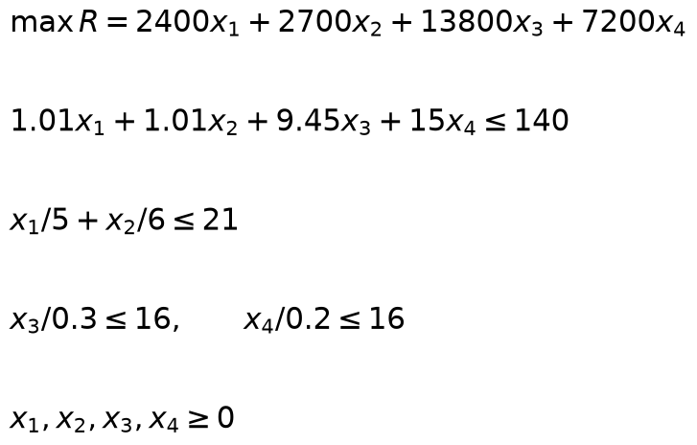
Общая линия молока и кефира работает до 21 ч/сут. Сметана: 30 кг/ч = 0,3 ц/ч, до 16 ч. Отдельная линия сырков: 0,2 ц/ч, до 16 ч. Нижние границы выпуска каждого продукта, кроме нуля, в этой работе отсутствуют.

Оптимальный план и использование ресурсов
Продукт | Оптимальный выпуск, ц/сут
Молоко | 0,000000
Кефир | 126,000000
Сметана | 1,348148
Сырки | 0,000000

Максимальная выручка: 358 804,44 ₽/сут. Точное значение R = 3 229 240 / 9 ₽. Сметана x₃ = 182/135 ц; кефир x₂ = 126 ц.
Ресурс | Использовано | Лимит | Запас | Предельная цена
Молоко, ц | 140,000000 | 140,00 | 0,000000 | 1 460,317
Общая линия, ч | 21,000000 | 21,00 | 0,000000 | 7 350,476
Сметана, ч | 4,493827 | 16,00 | 11,506173 | 0,000
Сырки, ч | 0,000000 | 16,00 | 16,000000 | 0,000

Кефир при одинаковом расходе сырья дороже молока и фасуется быстрее, поэтому вытесняет молоко. Общая линия занята кефиром полностью: 126/6 = 21 ч. После кефира остаётся 12,74 ц сырья, из которого выпускается 1,348148 ц сметаны. Сырки дают 480 ₽ на центнер сырья, сметана - 1 460,317 ₽; при доступной линии сметаны сырки невыгодны для этой цели.

Независимая проверка
Расчёт в GAMS с решателем CPLEX завершён нормально; получено оптимальное решение. Независимый расчёт с решателем HiGHS в Python даёт ту же выручку. Максимальное расхождение выпуска: 4.81e-11 ц. Все ограничения и неотрицательность выполнены.
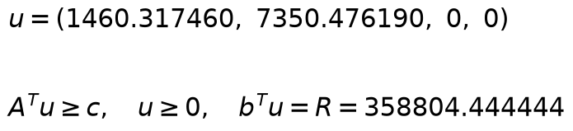
Допустимый двойственный вектор имеет ту же целевую функцию, что и производственный план. Слабая двойственность исключает план с большей выручкой. Предельные цены действуют при малых изменениях лимитов, пока не меняется оптимальный базис.

Приложение Симплексные таблицы
Проверка симплексным методом выполнена отдельно от основного расчёта с точными рациональными числами. Для выбора разрешающего столбца использовано правило Бланда. Добавлены остатки s₁...s₄. Строка R записывает R + Σd_{j}v_{j} = b: отрицательный коэффициент позволяет увеличить выручку. В таблицах приведены десятичные значения. Точные дроби сохранены в файле lab2_simplex_exact.txt.

Начальная таблица итерация 0
Базис | x₁ | x₂ | x₃ | x₄ | s₁ | s₂ | s₃ | s₄ | b
s1 | 1,0100 | 1,0100 | 9,4500 | 15,0000 | 1,0000 | 0,0000 | 0,0000 | 0,0000 | 140,0000
s2 | 0,2000 | 0,1667 | 0,0000 | 0,0000 | 0,0000 | 1,0000 | 0,0000 | 0,0000 | 21,0000
s3 | 0,0000 | 0,0000 | 3,3333 | 0,0000 | 0,0000 | 0,0000 | 1,0000 | 0,0000 | 16,0000
s4 | 0,0000 | 0,0000 | 0,0000 | 5,0000 | 0,0000 | 0,0000 | 0,0000 | 1,0000 | 16,0000
R | -2400,0000 | -2700,0000 | -13800,0000 | -7200,0000 | 0,0000 | 0,0000 | 0,0000 | 0,0000 | 0,0000

Промежуточная таблица итерация 1
Базис | x₁ | x₂ | x₃ | x₄ | s₁ | s₂ | s₃ | s₄ | b
s1 | 0,0000 | 0,1683 | 9,4500 | 15,0000 | 1,0000 | -5,0500 | 0,0000 | 0,0000 | 33,9500
x1 | 1,0000 | 0,8333 | 0,0000 | 0,0000 | 0,0000 | 5,0000 | 0,0000 | 0,0000 | 105,0000
s3 | 0,0000 | 0,0000 | 3,3333 | 0,0000 | 0,0000 | 0,0000 | 1,0000 | 0,0000 | 16,0000
s4 | 0,0000 | 0,0000 | 0,0000 | 5,0000 | 0,0000 | 0,0000 | 0,0000 | 1,0000 | 16,0000
R | 0,0000 | -700,0000 | -13800,0000 | -7200,0000 | 0,0000 | 12000,0000 | 0,0000 | 0,0000 | 252000,0000

Промежуточная таблица итерация 2
Базис | x₁ | x₂ | x₃ | x₄ | s₁ | s₂ | s₃ | s₄ | b
s1 | -0,2020 | 0,0000 | 9,4500 | 15,0000 | 1,0000 | -6,0600 | 0,0000 | 0,0000 | 12,7400
x2 | 1,2000 | 1,0000 | 0,0000 | 0,0000 | 0,0000 | 6,0000 | 0,0000 | 0,0000 | 126,0000
s3 | 0,0000 | 0,0000 | 3,3333 | 0,0000 | 0,0000 | 0,0000 | 1,0000 | 0,0000 | 16,0000
s4 | 0,0000 | 0,0000 | 0,0000 | 5,0000 | 0,0000 | 0,0000 | 0,0000 | 1,0000 | 16,0000
R | 840,0000 | 0,0000 | -13800,0000 | -7200,0000 | 0,0000 | 16200,0000 | 0,0000 | 0,0000 | 340200,0000

Заключительная таблица итерация 3
Базис | x₁ | x₂ | x₃ | x₄ | s₁ | s₂ | s₃ | s₄ | b
x3 | -0,0214 | 0,0000 | 1,0000 | 1,5873 | 0,1058 | -0,6413 | 0,0000 | 0,0000 | 1,3481
x2 | 1,2000 | 1,0000 | 0,0000 | 0,0000 | 0,0000 | 6,0000 | 0,0000 | 0,0000 | 126,0000
s3 | 0,0713 | 0,0000 | 0,0000 | -5,2910 | -0,3527 | 2,1376 | 1,0000 | 0,0000 | 11,5062
s4 | 0,0000 | 0,0000 | 0,0000 | 5,0000 | 0,0000 | 0,0000 | 0,0000 | 1,0000 | 16,0000
R | 545,0159 | 0,0000 | 0,0000 | 14704,7619 | 1460,3175 | 7350,4762 | 0,0000 | 0,0000 | 358804,4444

В заключительной строке R все коэффициенты неотрицательны. Базисный план допустим и оптимален. Остатки линии сметаны и сырков положительны; остатки сырья и общей линии равны нулю.

Файлы и источники
Программа: models/lab2.gms. Проверка: scripts/independent_check.py. Числовые результаты: results/lab2_gams.csv и lab2_gams_resources.csv. Полный протокол: logs/lab2.lst.
Карточка №2: согласование, GAMS и независимая проверка
Методичка курса: лабораторные задания

